«Праздник воздушных шаров»

В летний период продолжается оздоровительная работа с детьми, целью которой является охрана и укрепление психофизического здоровья воспитанников; организация отдыха, эмоционального благополучия детей и развитие познавательного интереса к окружающему.
Одним из разделов этой работы является проведение тематических недель для воспитанников. В июне третья неделя была посвящена играм и игрушкам: день любимой игрушки, день любимых игр, у солнышка в гостях, день мыльных пузырей, день воздушных шаров.
Предлагаю вам сценарий развлечения «Праздник воздушных шаров» и фотоотчёт творческого конкурса «Шарик превращается…», которые были проведены мной в «День воздушных шаров».

- Развлечение «Праздник воздушных шаров»
(для детей старшей - подготовительной группы)

Цель: Создать у детей радостное настроение и желание участвовать в эстафетах и конкурсах, развитие двигательной активности: ловкости, быстроты, координации движений.

Оборудование: воздушные шары, мячи, кегли, две дуги-ворота, пластмассовые шары (красные и синие по кол-ву детей), 2е корзины, клюшки, музыка…

ХОД РАЗВЛЕЧЕНИЯ

Под музыку «Шарики воздушные» воспитатели с детьми выходят на… ( спортивную площадку) (танцуют).
Ведущий: С воздушными шарами на улицу идем
И всех мы поздравляем с чудесным, летним днем
Мы весело танцуем и запеваем в лад
Шары летят над нами и радуют ребят.
(подбрасывают вверх)

Вед: Ребята, какие красивые у вас шарики! Как весело вы с ними танцевали! Приглашаю вас на планету воздушных шариков. Сегодня они будут служить нам не только украшением нашего праздника. Вы хотите поиграть и повеселиться? (…) Давайте сегодня, устроим праздник воздушных шаров! Шарики помогут нам провести веселые игры и конкурсы. Итак, начинаем наш праздник!
- Игра «Собери шары»
У меня две коробки в одной красные, а в другой зеленые шары
По моему сигналу вы начинаете их собирать.
Первая команда - красные, вторая – зеленые. Чья команда быстрее соберёт.
2 Игра называется «Кенгуру»
Вы знаете кто это? Ответы детей
Правильно, кенгуру носит в сумке своего детеныша. А теперь представьте, что вы «кенгуру» только вместо детеныша, вы будете между коленей зажимать шарик и прыгать до кегли, а обратно бегом, с шариком в руках и передаете следующему.

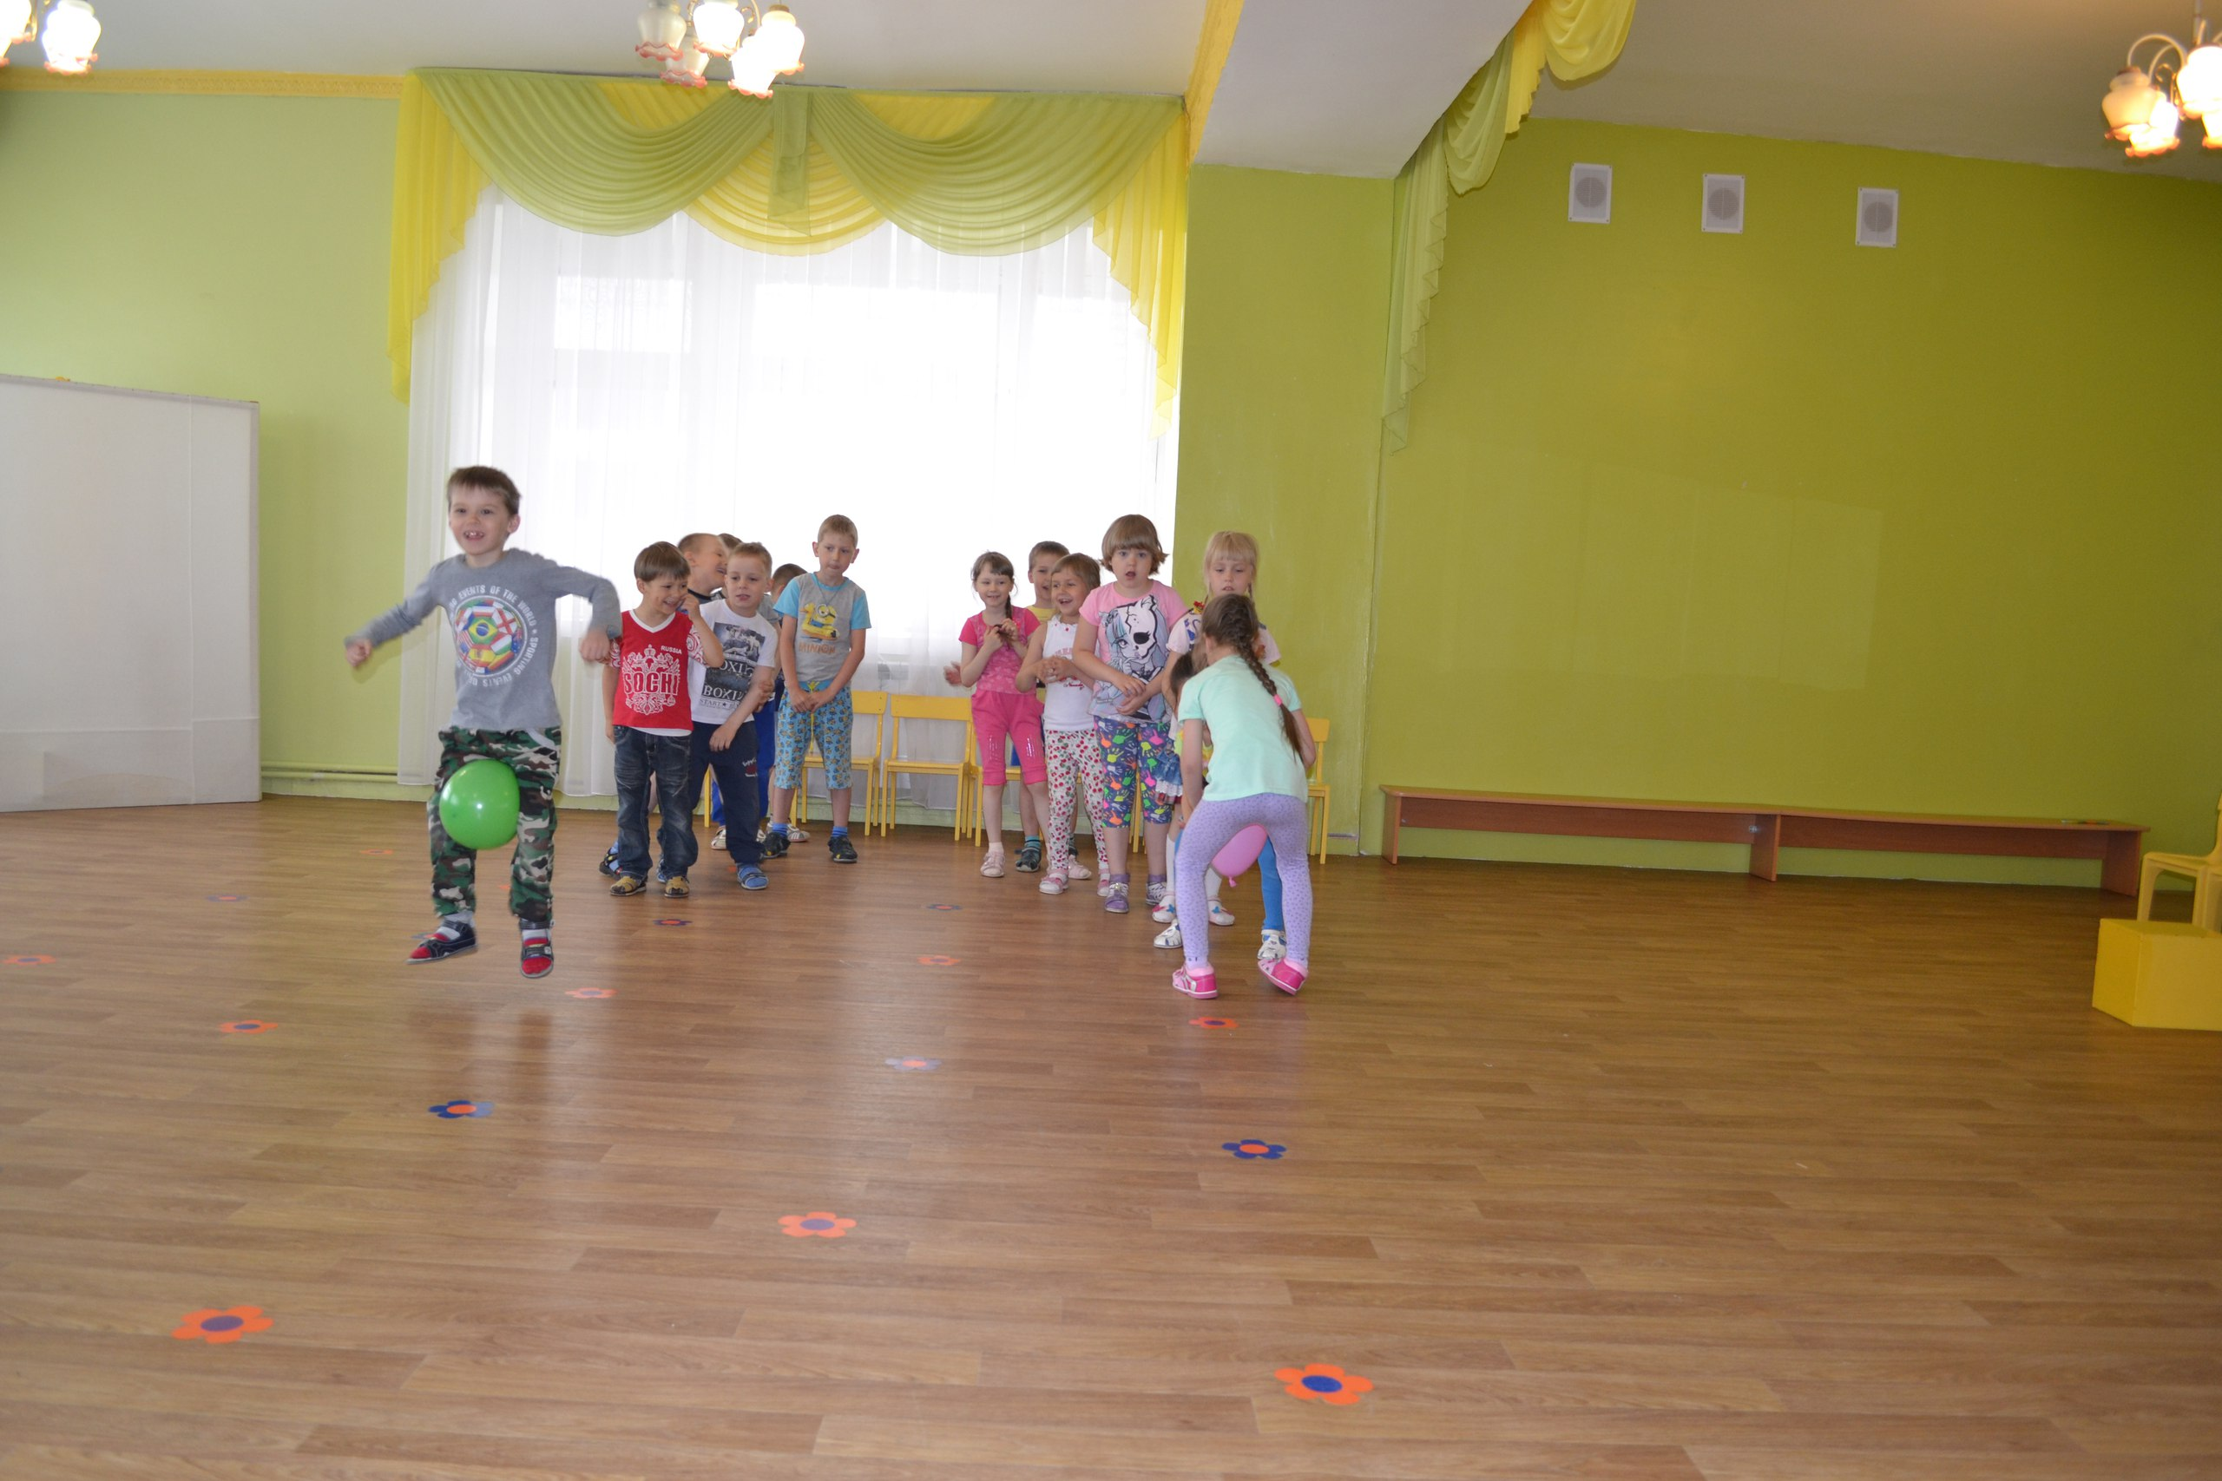

3 игра- «Отгадай загадку»

Маленькие шарики
На дереве висят:
Красные, зелёные –
Заманчиво глядят.
Любят эти шарики
Взрослые и дети,
Наливные шарики –
Лучшие на свете! (яблоки)

На зелёной хрупкой ножке,
Вырос шарик у дорожки. (одуванчик)

Он большой, как мяч футбольный,
Если спелый - все довольны.
Так приятен он на вкус!
Что это за шар? (арбуз)

Добродушный, толстокожий,
На воздушный шар похожий
Почти всегда в воде живет
Толстокожий … (бегемот)

Круглый, гладкий, как арбуз…
Цвет – любой, на разный вкус.
Коль отпустишь с поводка,
Улетит за облака. (воздушный шарик)

4 Игра «Шар над головой»
Встать ровно и поднять руки над головой. У каждой команды свой шарик, по команде вы начинаете передавать шар стоящему сзади вас участнику команды, последний игрок берет шар и встает перед первым, так продолжается пока все игроки не примут участие.

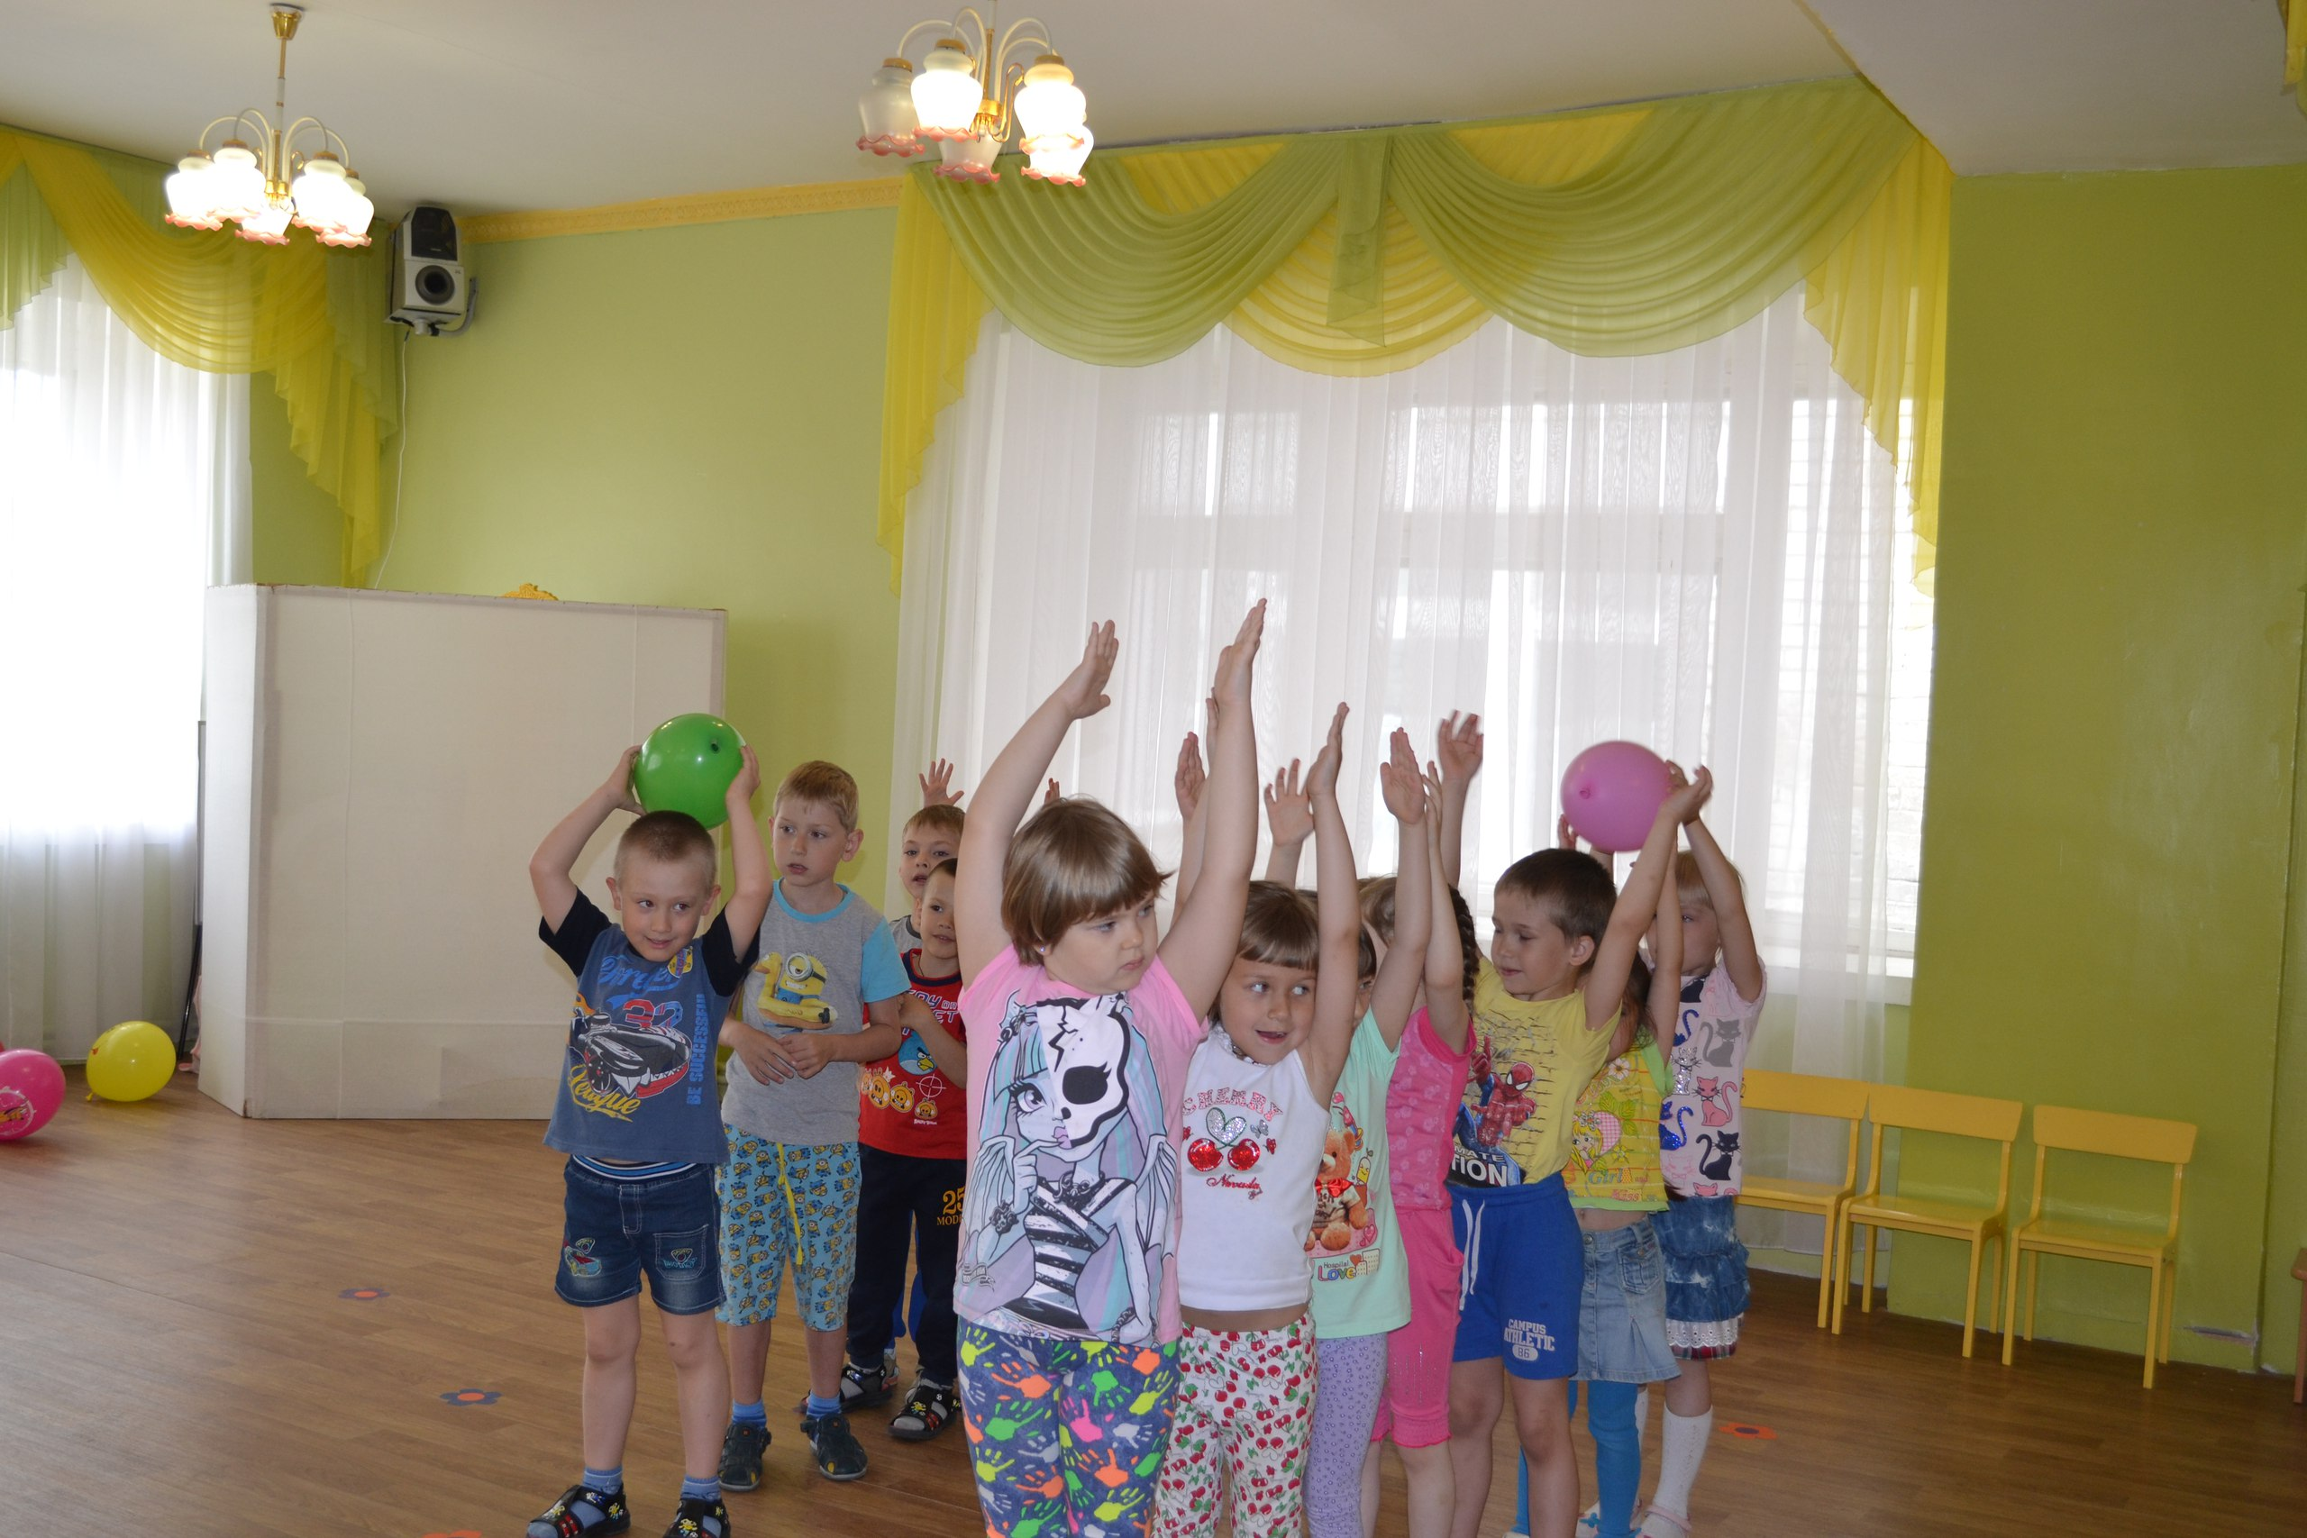

5 «Волейбол с шарами»
У каждой команды равное число воздушных шаров. По сигналу нужно перекинуть все свои и чужие шары на сторону соперника. Побеждает та команда, на чьей территории будет меньше шаров.
Шар быстрее вы хватайте
И к соперникам кидайте.
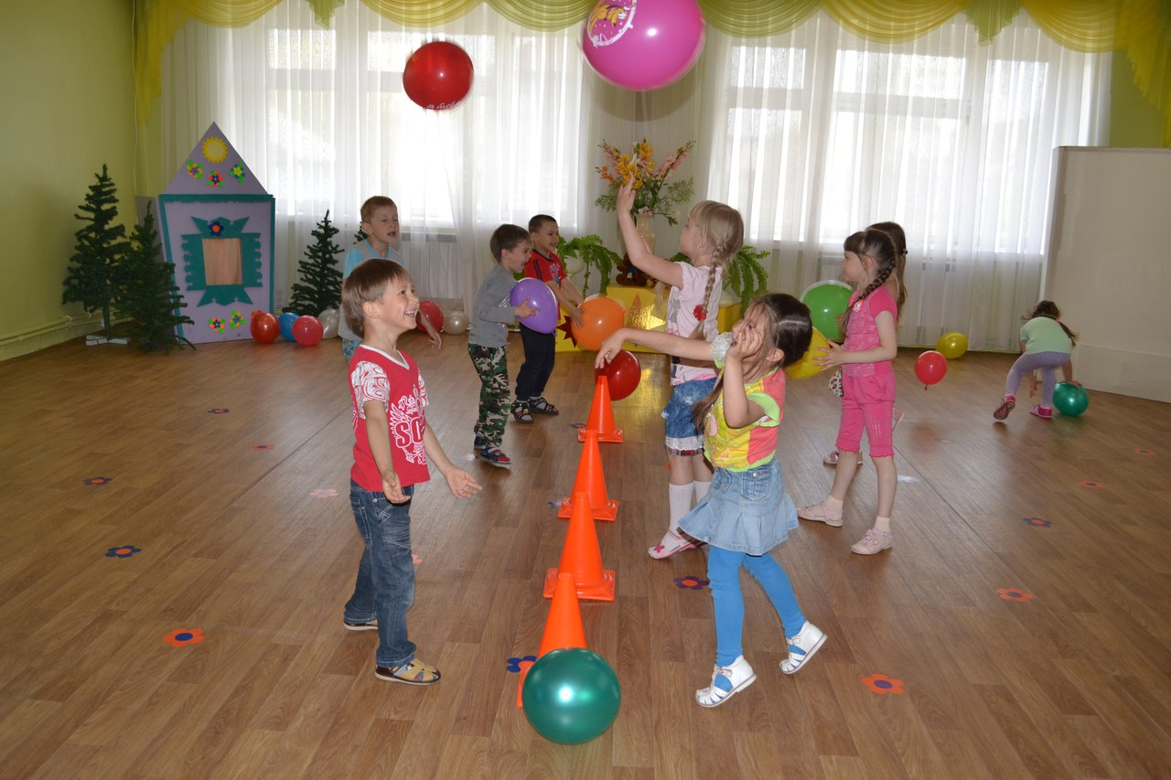

6 Игра на внимание «светофор»
Ведущий: Ребята, какого цвета эти шары? (красного, зелёного)
Что они вам напоминают? (светофор) Наша игра называется «светофор». Если водящий поднимает красный шар, то вы стоите на месте, если зелёный маршируете.
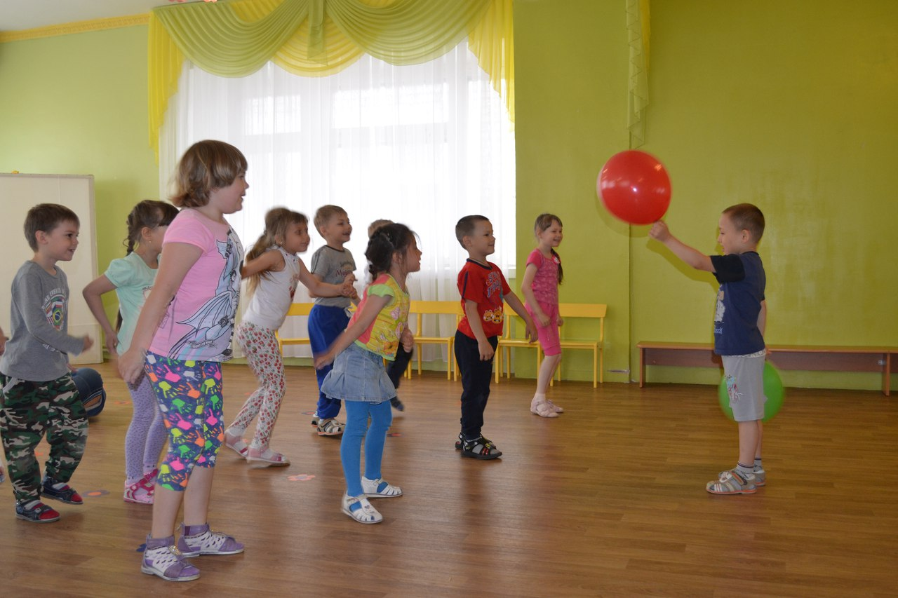

7 Игра «Хоккей на траве»
По команде вы берете клюшку и гоните ею шарик до ворот, затем забиваете гол в ворота, возвращаетесь к своей команде, передавая шарик и клюшку следующему.

8 Следующий конкурс называется «Счастливый шарик».
Для проведения этого конкурса нужны 7 пар участников.
На площадке расставляются 6 воздушных шариков. Пока играет музыка, все участники этого конкурса танцуют. Как только музыка остановится дети должны организовать свою пару и встать вокруг шарика. Та пара, которая не успела организовать круг вокруг шарика, выбывает из игры. Конкурс продолжается до последней пары – победительницы.
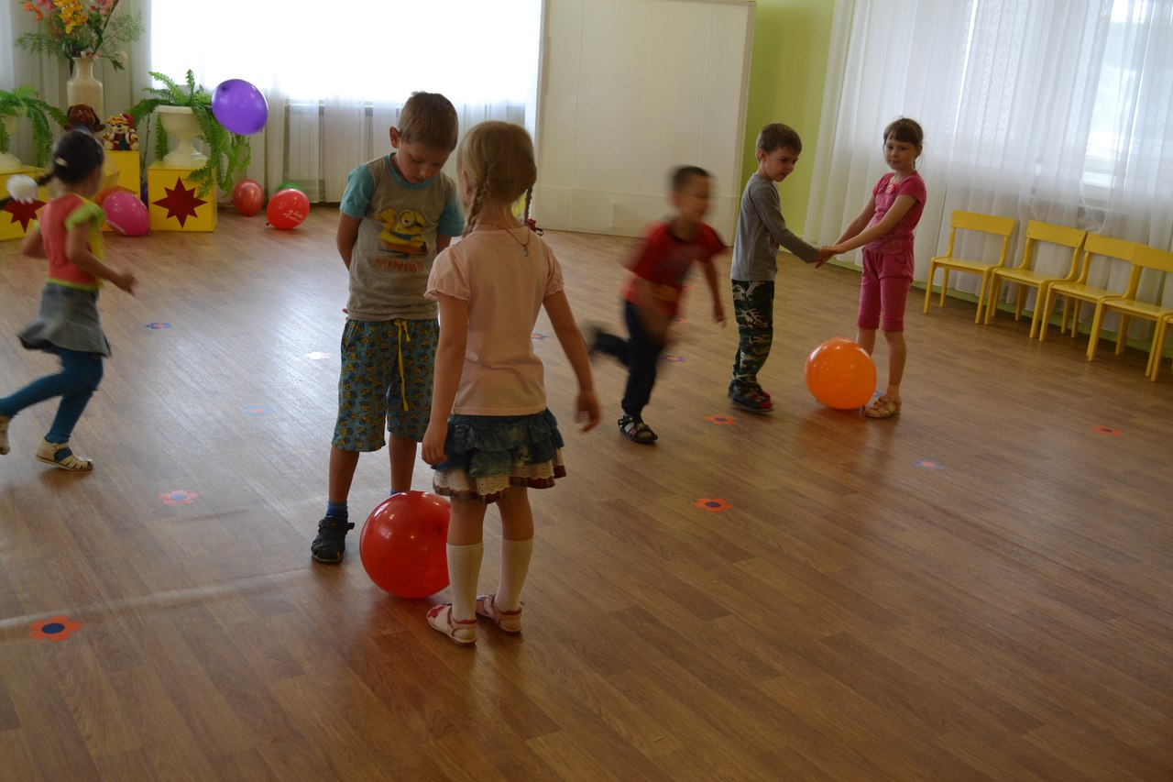

9 Игра «Подари шарик другу».( под музыку )
Дети свободно играют, но только слышат команду «Подари шарик», дети обмениваются шариками.
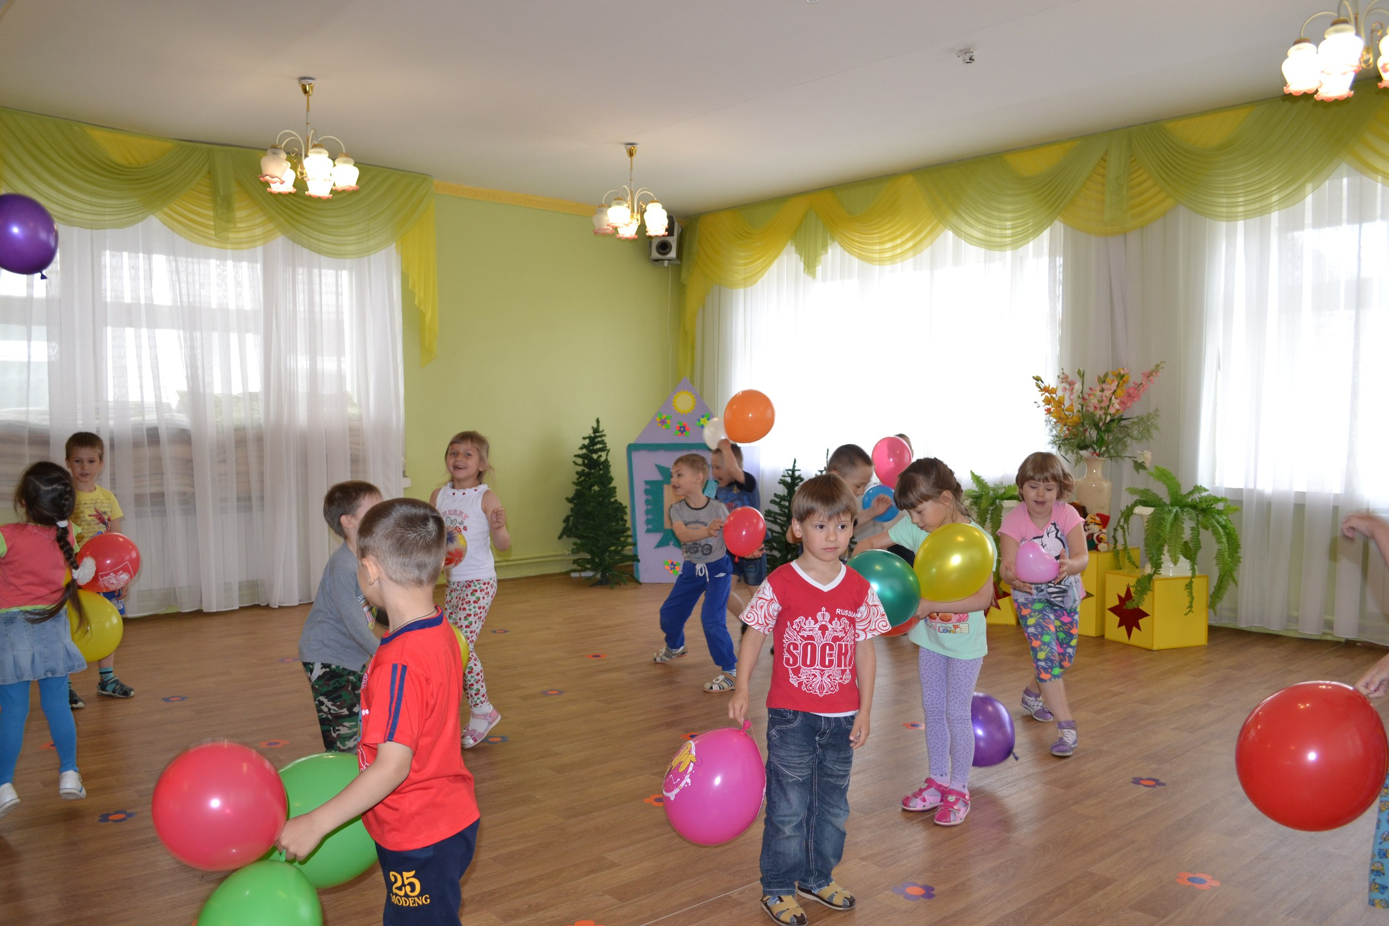

Воспитатель: Какой веселый получился праздник. Вот видите, сколько радости, смеха, шума и веселья может принести обыкновенный воздушный шарик.
Подведение итогов, награждение команд.

Предлагаю Вам ознакомиться с фотоотчётом творческого конкурса «Шарик превращается…». Воображению детей нет предела. Вот что у нас с ребятами получилось.

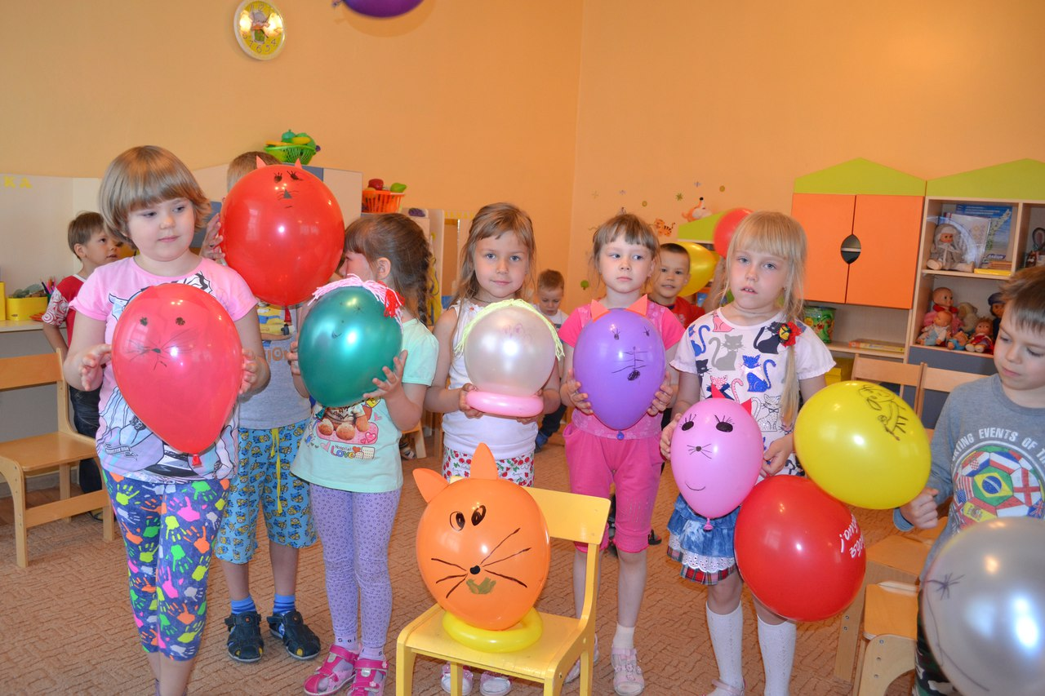

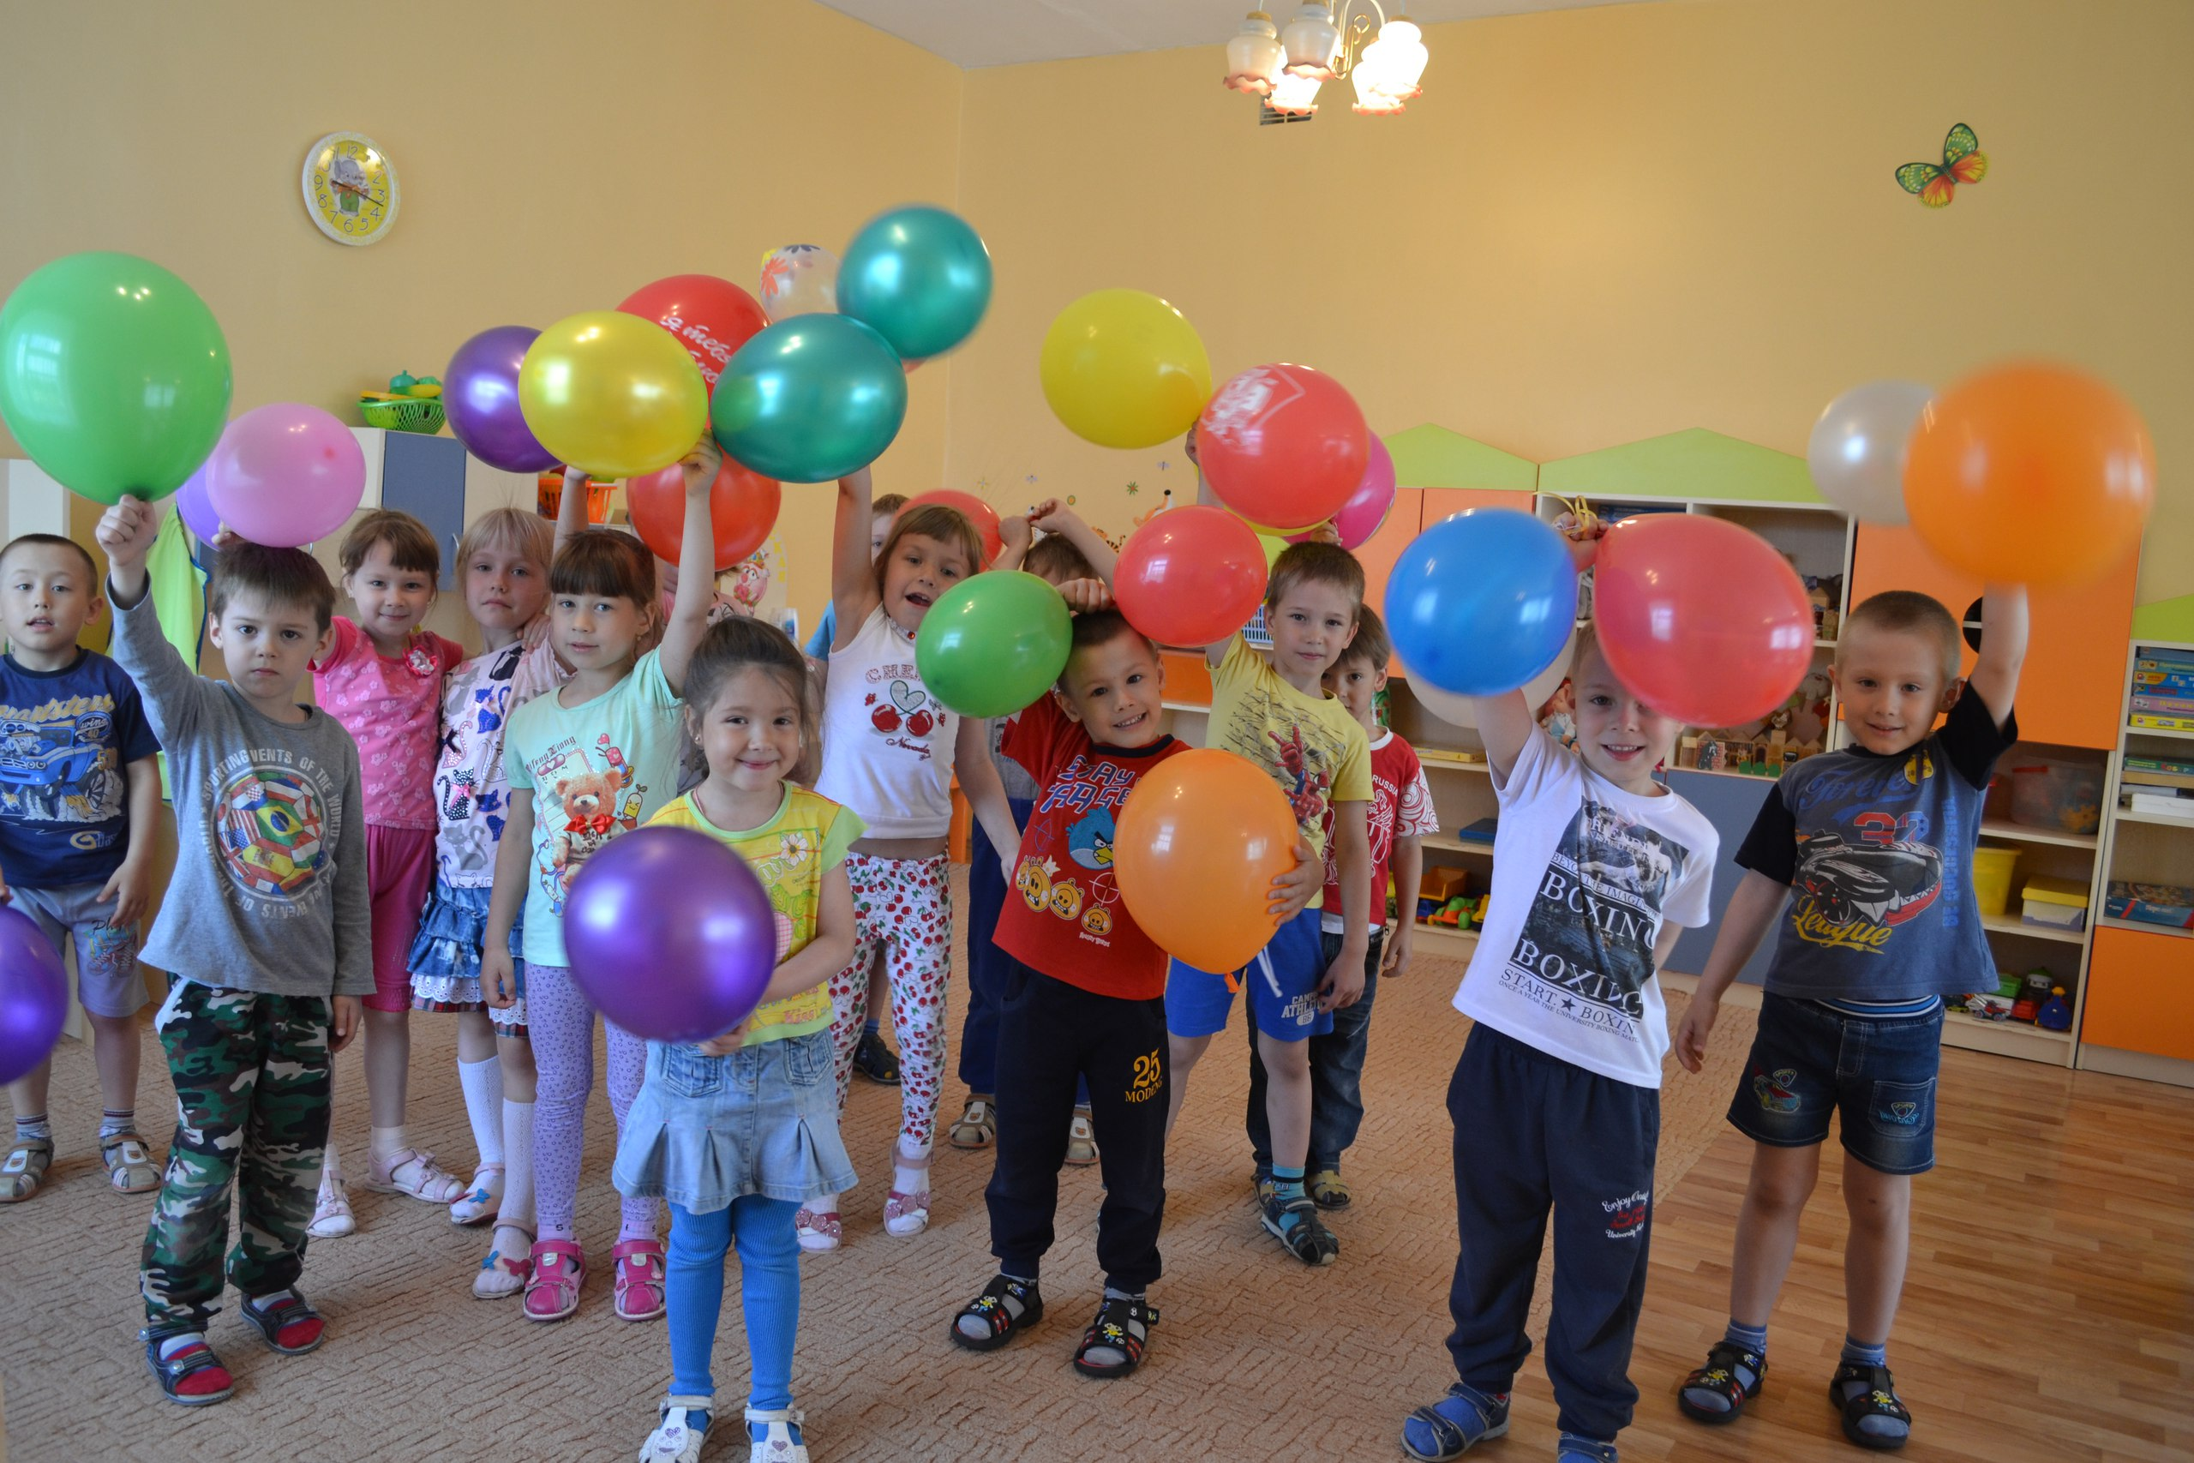

Детям этот день запомнился и очень понравился. Надеюсь, что и вам моя разработка будет полезна.

